河南省医疗机构医学检查检验结果互认

项目清单公示

现将河南省检查检验结果项目清单予以公示，符合检查检验结果互认要求的，医师应予以互认。

一、河南省医学检验结果互认项目清单（试行）

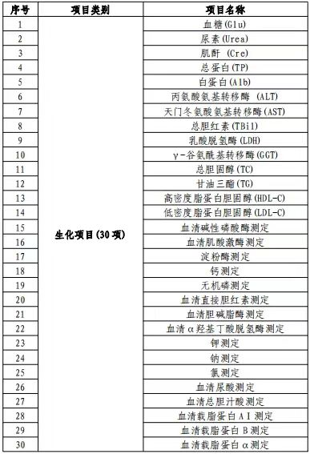

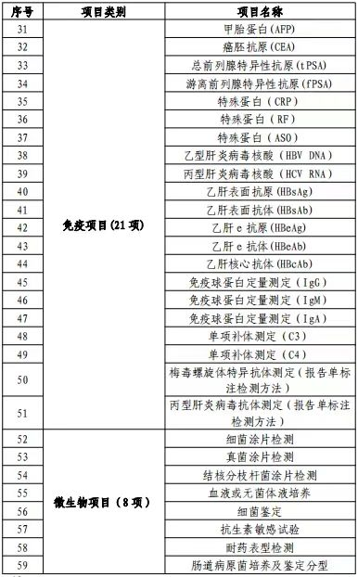

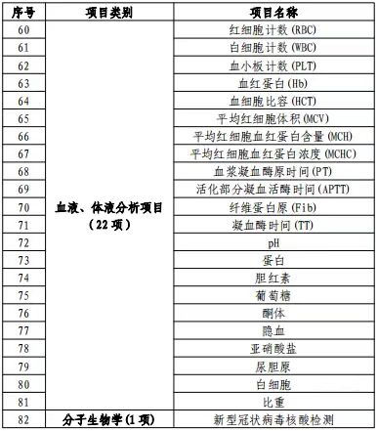

二、河南省首批检查结果互认项目清单（试行）

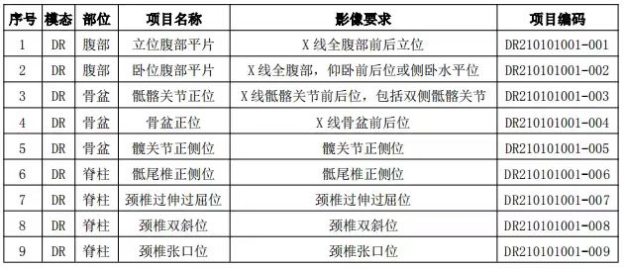

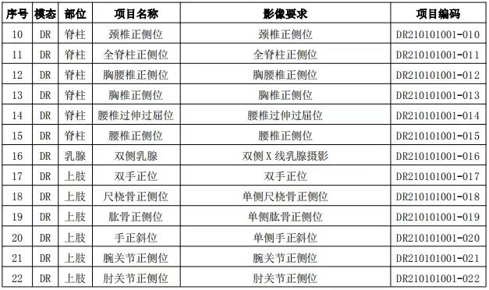

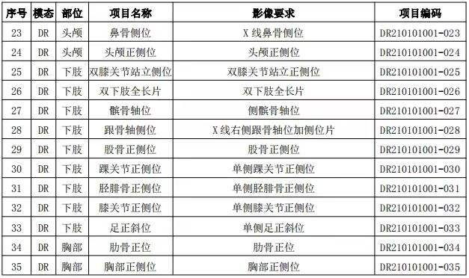

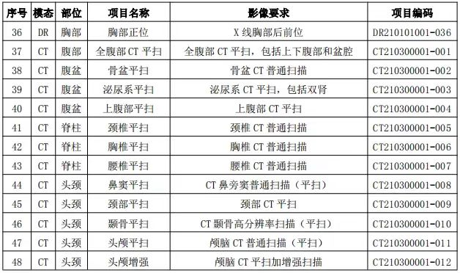

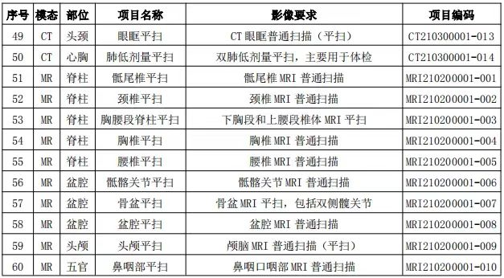

三、河南省检查检验结果可不予互认的10种情形

1.因病情变化，已有的检查检验结果难以反映病人当前实际病情或难以满足临床诊疗需求的；

2.因时效问题，已有的检查检验结果难以提供参考价值的；

3.检查检验结果与疾病发展关联程度高、变化幅度大的项目；

4.检查检验结果与病情明显不符的；

5.患者或其亲属要求做进一步检查检验的；

6.重新复查检查检验项目对治疗措施选择意义重大的（如手术等重大医疗措施前）；

7.因疾病转归需连续对比观察的；

8.急诊、急救等抢救生命的紧急状态下的；

9.司法、伤残及病退等鉴定的所需的；

10.其他符合诊疗需要的不可预测情形。

监督举报电话：0396-2756728